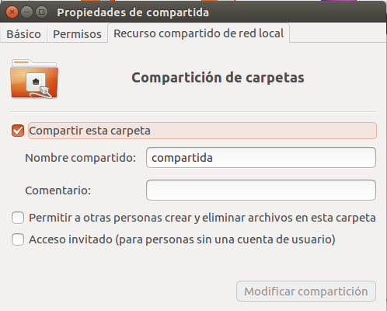

Para conectarnos a la carpeta compartida de un usuario distinto al nuestro tenemos que usar su ip
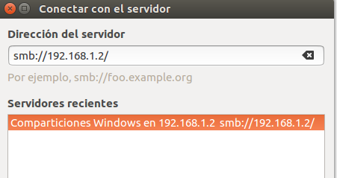

para hacerlo por comandos se necesita el siguiente comando, con el montamos la carpeta compartida

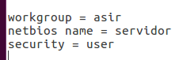
editamos archivo smb.conf

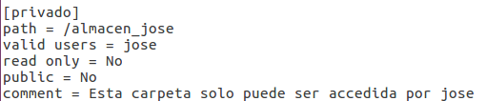

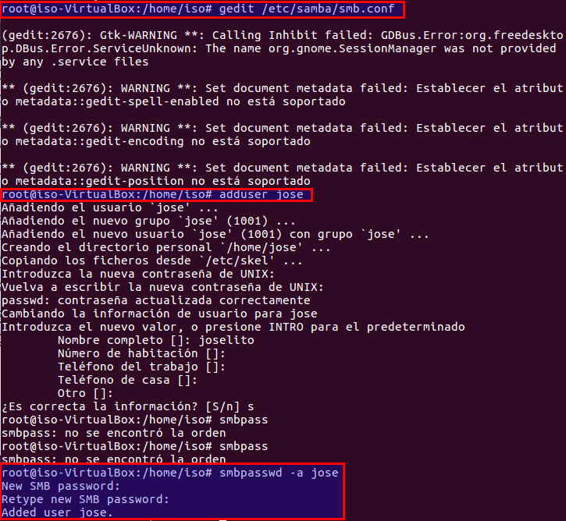

editamos el archivo, creamos usuario y lo añadimos a samba

varios usuarios
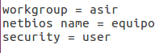

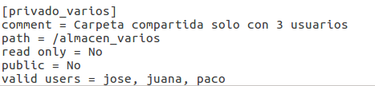

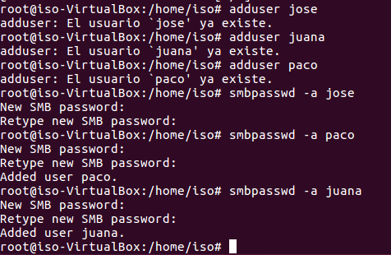

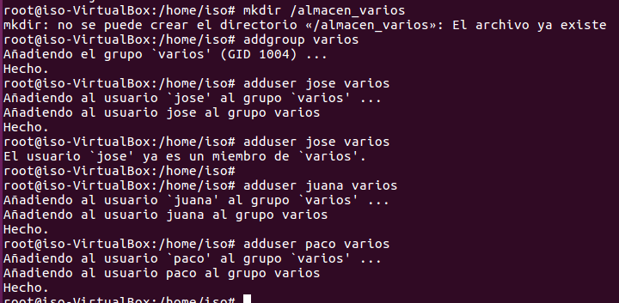

para evitar tener que poner todos los usuarios de un grupo para evitar todo eso ponemos @ y el grupo
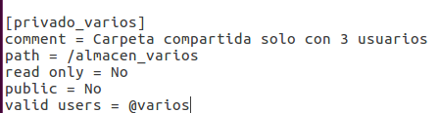

PUBLICACIÓN DE LAS CARPETAS HOME DE CADA USUARIO.

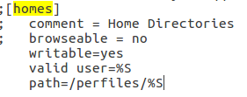

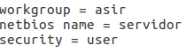

PUBLICACIÓN DE CARPE TAS ANÓNIMAS CON SEGURIDAD HABILITADA.

